**Phần 3:Phân tích thiết kế**

2.Biểu đồ hoạt động

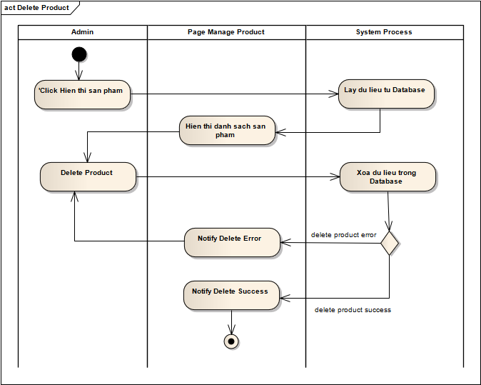

Hình 1.4 Biểu đồ hoạt động xóa sản phẩm

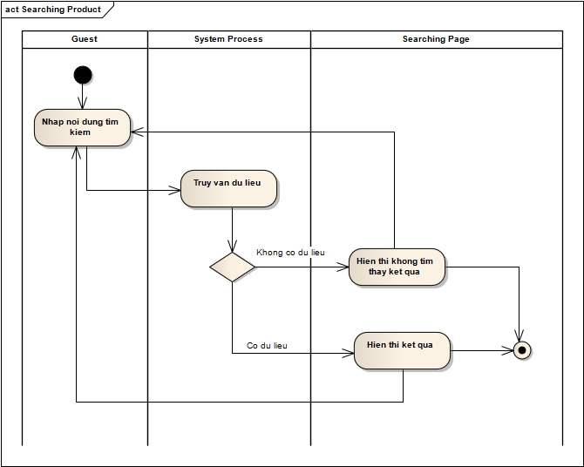

Hình 1.5 Biểu đồ hoạt động tìm kiếm sản phẩm

Các biểu đồ hoạt động của hoạt động thêm, sửa, xóa, tìm kiếm nhân viên, khách hàng cũng tương tự như biểu đồ hoạt động thêm, sửa, xóa, tìm kiếm sản phẩm